 | Федеральное государственное бюджетное образовательное  учреждение высшего образования  «Пензенский государственный университет»  (ФГБОУ ВО «Пензенский государственный университет»)  Нижнеломовский филиал ФГБОУВО  «Пензенский государственный университет»  (НлФ ФГБОУ ВО «ПГУ»)

Практическая работа №6
по дисциплине: «Поддержка и тестирование программных модулей»
на тему: «Разработка и тестирование программных модулей с применением методов модульного тестирования»

Выполнили:
студент группы 23НФПО
Кириллов А.О.
Веденяпин Д.А.
Мосман А.П.
Принял:
Преподаватель
Кайгородова В.О.

Нижний Ломов, 2025 г.
Цель работы: освоить методику разработки программных функций и классов с последующим созданием комплекса автоматизированных тестов для проверки корректности их работы в различных сценариях, включая граничные и исключительные ситуации.

Ход работы:
- Создали приложение для реверса строки (рисунок 1).
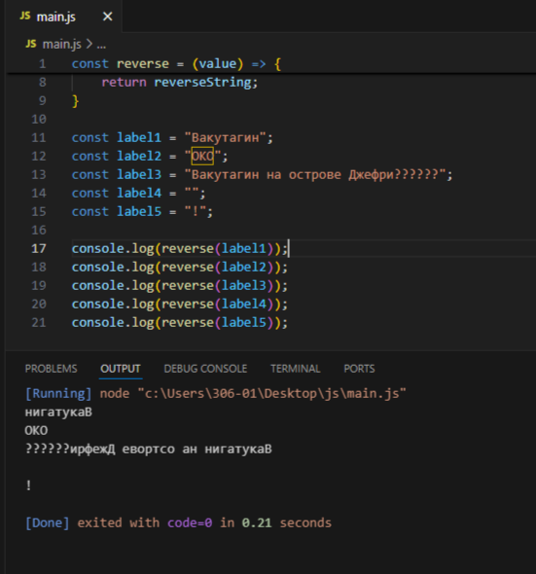
Рисунок 1 – Приложение для реверса строки

- Создали приложение для подсчета гласных (рисунок 2).
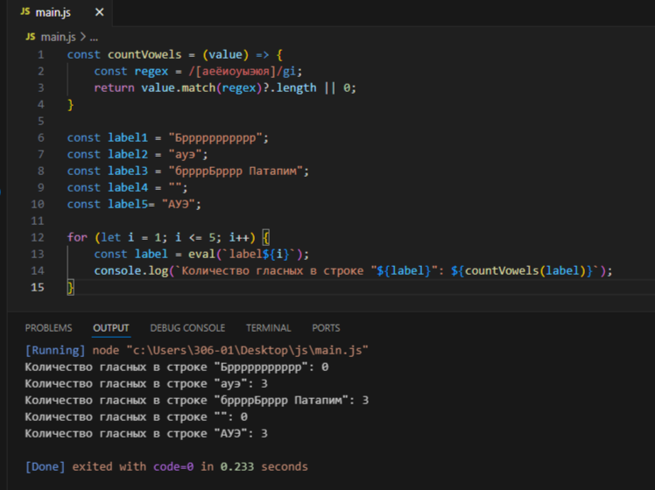
Рисунок 2 - Приложение подсчета гласных

- Создали приложение поиск в массиве (рисунок 3).
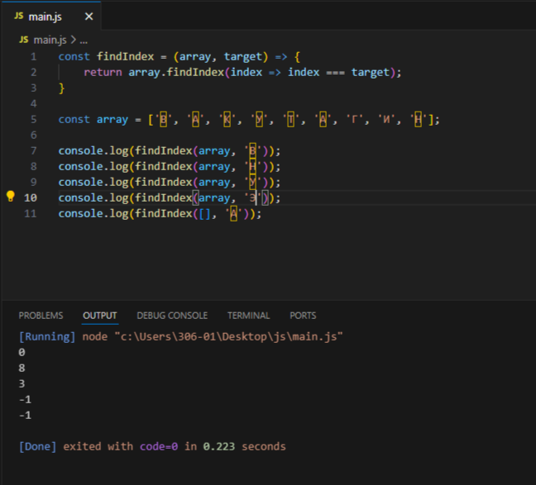
Рисунок 3 – Приложение поиск в массиве

- Создали приложение фильтрация списка (рисунок 4).
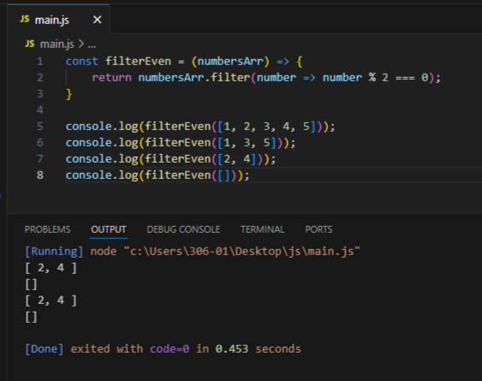
Рисунок 4 – Приложение фильтрация списка

- Создали приложение самое длинное слово (рисунок 5).
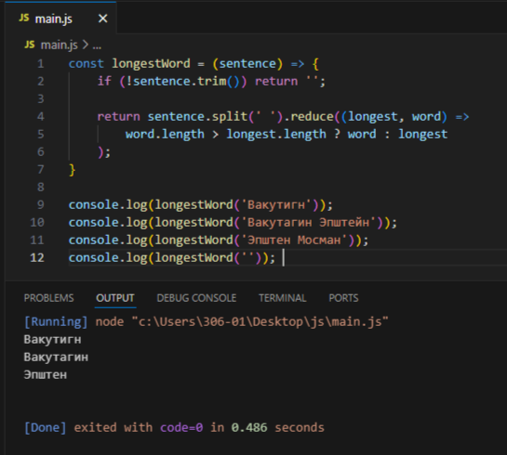
Рисунок 5 - Приложение самое длинное слово

- Создали приложение учетная запись пользователя (рисунок 6).
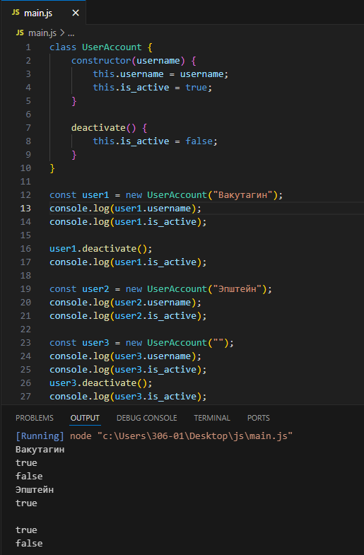
Рисунок 6 – Приложение учетная запись пользователя

- Создали приложение корзина покупок (рисунок 71.-7.2).
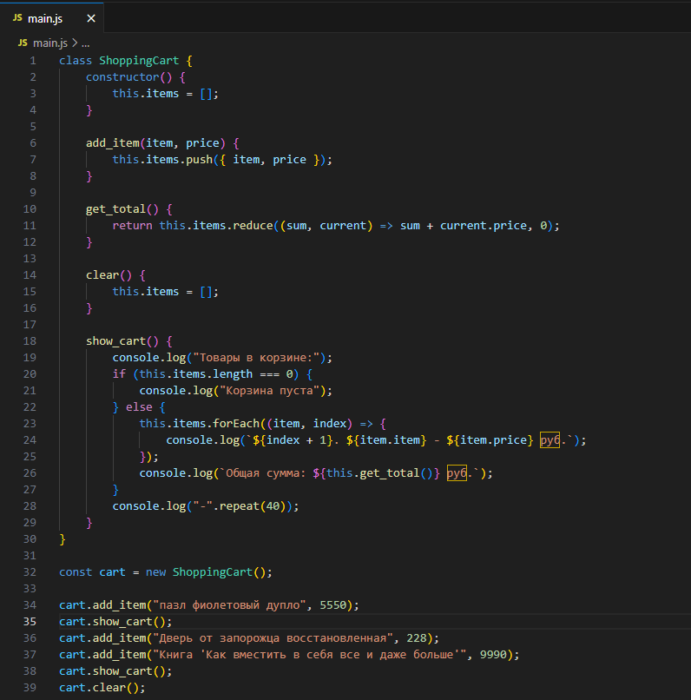
Рисунок 7.1 – Приложение корзина покупок
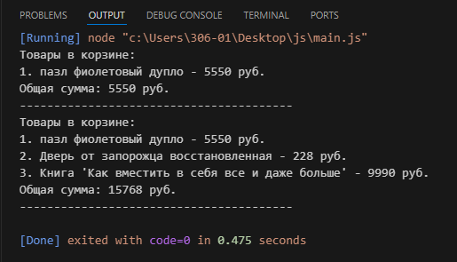
Рисунок 7.2 – Приложение корзина покупок
- Создали приложение статистика чисел (рисунок 8.1-8.3).
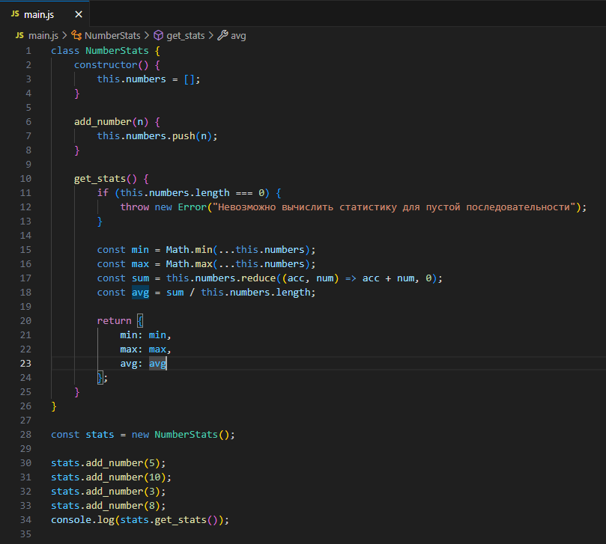
Рисунок 8.1 – Приложение статистика чисел
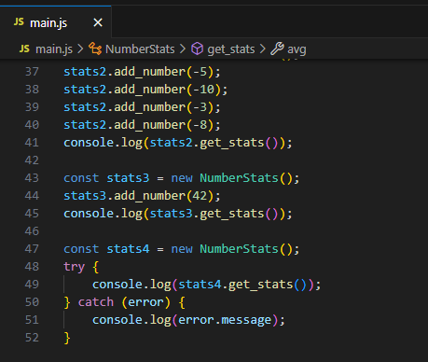
Рисунок 8.2 – Приложение статистика чисел
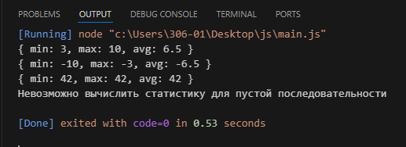
Рисунок 8.2 – Приложение статистика чисел

- Создали приложение деление с безопасностью
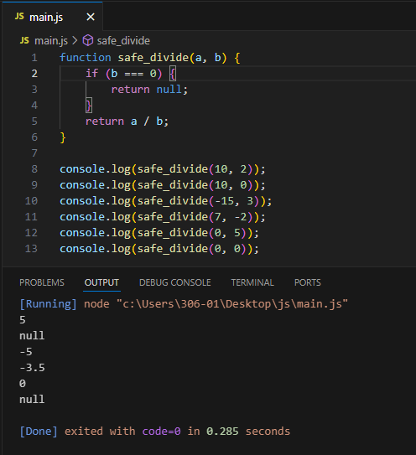
Рисунок 9 – Приложение деление с безопасностью
- Создали приложение парсер возраста (рисунок 10.1 – 10.3)
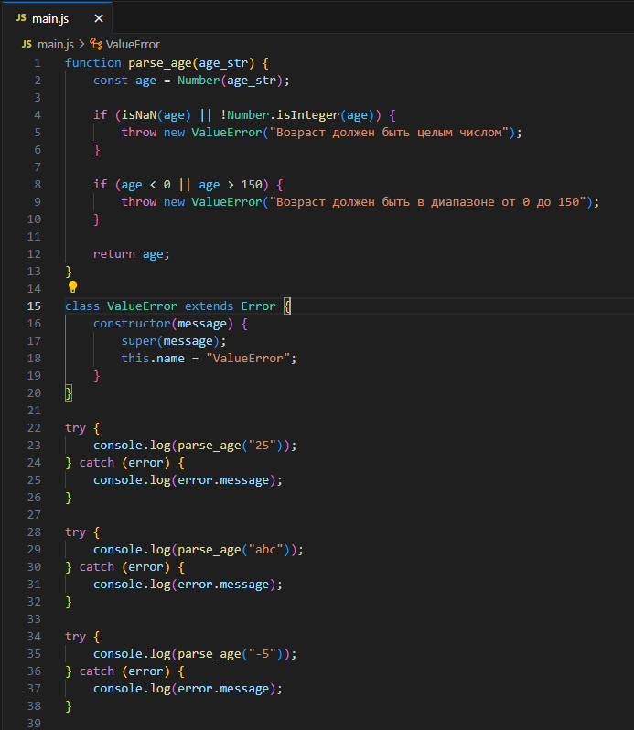
Рисунок 10.1 – Приложение парсер возраста
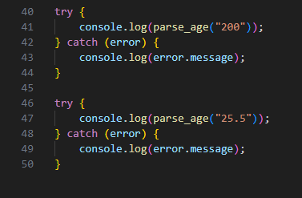
Рисунок 10.2 – Приложение парсер возраста
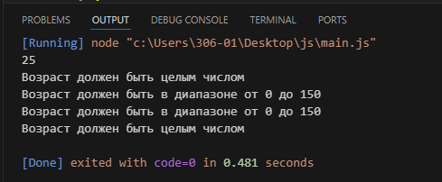
Рисунок 10.3– Приложение парсер возраста

Вывод: научились разрабатывать небольшие программы и писать тест кейсы для проверки их работоспособности и правильности работы.

